

GRUPO DE APOIO AO RESGATE DO RASTREADOR BRASIELRO
GARRB

MANAUS - AMAZONAS
DEZEMBRO / 2013

EXPOSIÇÃO ESPECIALIZADA
2º MATCHE DA RAÇA RASTREADOR BRASILEIRO

Victor Jones Lages
Presidente do GARRB

DIRETORIA DO GARRB/AM

Marcus Túlio Cavalcante Costa
Diretor GARRB/AM

Sandra Sueli Fortes Costa
Diretora GARRB/AM

Higson Costa Cesar de Souza
Diretor GARRB/AM

COLABORADOR:

Gilson Machado de Macedo
Diretor GARRB/SP

Agradecimento

A diretoria do GARRB agradece a todos aqueles que direta ou indiretamente vem contribuindo para o engrandecimento da raça Rastreador Brasileiro, ao senhor Aureoclesio Melo (Aurinho), criador de Shar Pei e titular do canil Lushan por se disponibilizar em julgar o nosso 2º Matche do RB, ao Luiz Alexandre Voss e ao Sgto. Everaldo da Costa por assumirem o compromisso de julgar a 1ª Gincana de Adestramento idealizada pelo Sr. Pedro Fonseca, ao Sr. Marcus Tulio Costa pela determinação e empenho para realização do evento, aos amigos Dinho Fonseca e Mario Jorge.
Agradecemos ao Grupo Suçuarana por participar pelo segundo ano do nosso evento, a diretoria da SAMCPA e do AKC, em especial aos presidentes Gian Carlos e Dr. Jose Mario, por mais um ano apoiar a nossa exposição. Ao Gilson Macedo de São Paulo, diretor do GARRB por contribuir diretamente para o sucesso do matche. Ao Mascote Pet Shop pela colaboração, ao Comando Geral da Policia Militar do Estado do Amazonas por ceder por mais um ano o espaço para realizarmos nosso matche, aos amigos do Canil PMAM em especial o Ten. Cordeiro.
Dedicamos este evento ao saudoso Arbitro e amigo Roberto Rossi (in memorian) que contribuiu e incentivou o resgate do Rastreador Brasileiro.
A luta continua, vamos em busca do reconhecimento internacional.

Muito obrigado a todos!

Victor Jones Lages
Presidente do GARRB

Exposição Especializada
2º Matche Raça Rastreador Brasileiro
Grupo de Apoio ao Resgate do Rastreador Brasileiro
1º Batalhão da Policia Militar - Rua Benjamim Constant, 2150 - Petrópolis
Manaus/AM
Julgamento: Sr. Aureoclesio Melo de Carvalho
Data: 14/12/2013
Homologação GARRB: RB/BR-0001/13

Categoria: 6F - Filhotes Fêmea (4 meses e 1 dia a 6 meses)

Número: 601 Nome: Deidara RB do Mundurucânia Nascimento: 27/07/2013
Tatuagem: AM0074 Microchip: RG: RB/2013/AM/00015 DCF:
Pai: Zidane do FDPX Mãe: Brida RB do Mundurucânia
Proprietário: Marcus Túlio Cavalcante Costa

Categoria: 6M - Filhotes Machos (4 meses e 1 dia a 6 meses)

Número: 651 Nome: Eminem RB do Mundurucânia Nascimento: 01/08/2013
Tatuagem: AM0077 Microchip: RG: RB/2013/AM/00018 DCF:
Pai: Ajax RB do Mundurucânia Mãe: Bella RB do Mundurucânia
Proprietário: Menderson Augusto Cavalante

Número: 652 Nome: Nascimento:
Tatuagem: Microchip: RG: DCF:
Pai: Mãe:
Proprietário:

Categoria: 5F - Novíssimos 'A' Fêmea (6 meses e 1 dia a 9 meses)
Número: 501 Nome: Nascimento:
Tatuagem: Microchip: RG: DCF:
Pai: Mãe:
Proprietário:

Categoria: 5M - Novíssimos 'A' Macho (6 meses e 1 dia a 9 meses)
Número: 551 Nome: Nascimento:
Tatuagem: Microchip: RG: DCF:
Pai: Mãe:
Proprietário:

Categoria: 4F - Novíssimos 'B' Fêmeas (9 meses e 1 dia a 12 meses)

Número: 401 Nome: Celi RB do Mundurucânia Nascimento: 12/02/2013
Tatuagem: AM0066 Microchip: RG: RB/2013/AM/00007 DCF:
Pai: Dolly do FDPX Mãe: Tupi do JFC
Proprietário: Policia Militar de Estado do Amazonas

Número: 402 Nome: Bolinha do MVLP Nascimento: 26/01/2013
Tatuagem: AM0082 Microchip: RG: Em andamento DCF:
Pai: Roscao do E.J.M Mãe: Aika RB do Mundurucânia
Proprietário: Marcos Vinicius Lesa Pinto

Categoria: 4F - Novíssimos 'B' Machos (9 meses e 1 dia a 12 meses)

Número: 451 Nome: Caiser RB do Mundurucânia Nascimento: 12/02/2013
Tatuagem: AM0063 Microchip: RG: RB/2013/AM/00004 DCF:
Pai: Dolly do FDPX Mãe: Tupi do JFC
Proprietário: Leonardo

Número: 452 Nome: Pirata do MVLP Nascimento: 26/01/2013
Tatuagem: AM0081 Microchip: RG: Em andamento DCF:
Pai: Roscao do E.J.M Mãe: Aika RB do Mundurucânia
Proprietário: Marcos Vinicius Lesa Pinto

Categoria: 3F - Júnior 'A' Fêmea (12 meses e 1 dia a 18 meses)
Número: 301 Nome: Nascimento:
Tatuagem: Microchip: RG: DCF:
Pai: Mãe:
Proprietário:

Categoria: 3M - Junior 'A' Macho (12 meses e 1 dia a 18 meses)

Número: 351 Nome: Nascimento:
Tatuagem: Microchip: RG: DCF:
Pai: Mãe:
Proprietário:

Categoria: 2M - Junior 'B' Macho (18 meses e 1 dia a 24 meses)

Número: 251 Nome: Nascimento:
Tatuagem: Microchip: RG: DCF:
Pai: Mãe:
Proprietário:

Número: 252 Nome: Nascimento:
Tatuagem: Microchip: RG: DCF:
Pai: Mãe:
Proprietário:

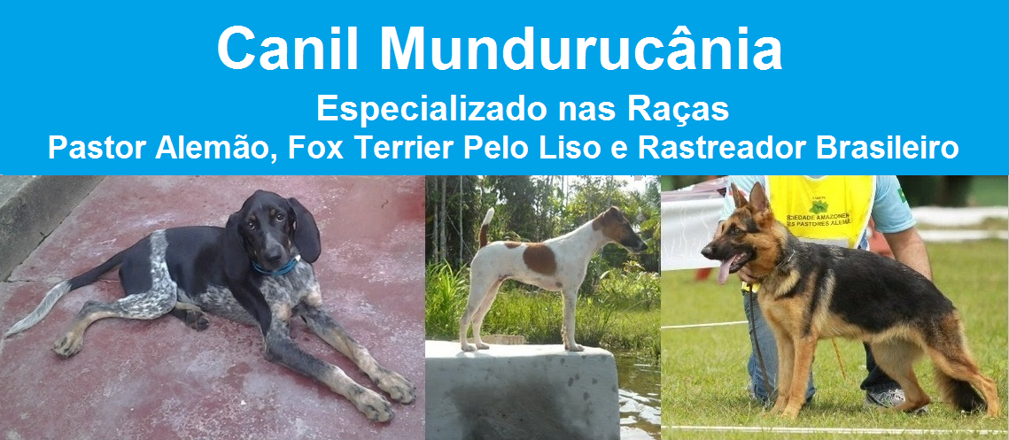

Proprietário:

Marcus Túlio Cavalcante Costa
Medico Veterinário - Juiz de Criação e Seleção da SBCPA
Membro do GARRB

Contato:

Fone: (92) 3088-6175 / 9189-1674
E-mail: marcustcosta@yahoo.com.br

Endereço:

Rua 52, Nº 127, Conjunto 31 de Março - Japiim I
Manaus - Amazonas - Brasil

Categoria: 1F - Classe Aberta Fêmea (acima de 24 meses)

Número: 101 Nome: Dolly do FDPX Nascimento: 15/04/2010
Tatuagem: AM0026 Microchip: 999000000000048 RG: RB/2010/AM/00050 DCF:
Pai: Leão do FDPX Mãe: Coca do FDPX
Proprietário: Marcus Túlio Cavalcante Costa

Número: 102 Nome: Fumaça do FDPX Nascimento: 15/04/2010
Tatuagem: AM0049 Microchip: 999000000000088 RG: RB/2012/AM/00016 DCF:
Pai: Leão do FDPX Mãe: Coca do FDPX
Proprietário: Edvan Franco de Almeida

Número: 103 Nome: Affra RB do Mundurucânia Nascimento: 14/08/2011
Tatuagem: AM0043 Microchip: 999000000000054 RG: RB/2012/AM/00010 DCF:
Pai: Jackie do E.J.M Mãe: Dolly do FDPX
Proprietário: Marcus Túlio Cavalcante Costa

Número: 104 Nome: Brida RB do Mundurucânia Nascimento: 29/02/2012
Tatuagem: AM0056 Microchip: 999000000000071 RG: RB/2012/AM/00023 DCF:
Pai: Tégio do JFC Mãe: Nina do E.J.M
Proprietário: Marcus Túlio Cavalcante Costa

Número: 105 Nome: Bebel RB do Mundurucânia Nascimento: 29/02/2012
Tatuagem: AM0057 Microchip: 999000000000070 RG: RB/2012/AM/00024 DCF:
Pai: Tégio do JFC Mãe: Nina do E.J.M
Proprietário: Pedro Queiroz Costa Neto

Número: 106 Nome: Bella RB do Mundurucânia Nascimento: 29/02/2012
Tatuagem: AM0055 Microchip: 999000000000072 RG: RB/2012/AM/00022 DCF:
Pai: Tégio do JFC Mãe: Nina do E.J.M
Proprietário: Helder José Pereira

Número: 107 Nome: Pintura do GMM Nascimento: 05/11/2010
Tatuagem: AM0060 Microchip: 900164000259311 RG: RI/RB/2013/AM/00001 DCF:
Pai: Desconhecido Mãe: Desconhecido
Proprietário: Gilson Macedo / Marcus Túlio Cavalcante Costa

Número: 108 Nome: Clover do E.J.M Nascimento: 15/12/2009
Tatuagem: AM0017 Microchip: RG: RB/2010/AM/00030 DCF:
Pai: Trovao do E.J.M Mãe: Danny do E.J.M
Proprietário: Jonas Kennedy

Número: 303 Nome: Aika RB do Mundurucânia Nascimento: 14/08/2011
Tatuagem: AM0044 Microchip: 999000000000067 RG: RB/2012/AM/00011 DCF:
Pai: Jackie do E.J.M Mãe: Dolly do FDPX
Proprietário: Marcus Vinicius Lesa Pinto

Categoria: 1M - Classe Aberta Macho (acima de 24 meses)

Número: 151 Nome: Zidane do FDPX Nascimento: 15/04/2010
Tatuagem: AM0025 Microchip: 999000000000087 RG: RB/2010/AM/00049 DCF:
Pai: Leão do FDPX Mãe: Coca do FDPX
Proprietário: Edvan Franco de Almeida

Número: 152 Nome: Ajax RB do Mundurucânia Nascimento: 14/08/2011
Tatuagem: AM0041 Microchip: 999000000000057 RG: RB/2012/AM/00008 DCF:
Pai: Jackie do E.J.M Mãe: Dolly do FDPX
Proprietário: Menderson Augusto Cavalcante

Número: 153 Nome: Trovão do E.J.M Nascimento: 10/05/2006
Tatuagem: AM000 Microchip: 999000000000086 RG: RB/2009/AM/00016 DCF:
Pai: Desconhecido Mãe: Desconhecido
Proprietário: Eudencio Jose Miranda

